Številka: 4782-17/2026-3130-12
Datum: 15. 7. 2026

Republika Slovenija, Ministrstvo za notranje zadeve in javno upravo, Štefanova ulica 2, Ljubljana, skladno z 51. členom Zakona o stvarnem premoženju države in samoupravnih lokalnih skupnosti (Uradni list RS, št. 11/18, 79/18 in 78/23-ZORR – v nadaljevanju: ZSPDSLS-1) in 16. členom Uredbe o stvarnem premoženju države in samoupravnih lokalnih skupnosti (Uradni list RS, št. 31/18) objavlja

JAVNO ZBIRANJE PONUDB ZA PRODAJO NEPREMIČNINE, PARC. ŠT. 259/2, K.O. 2100-KRANJ, V DELEŽU DO 13320/43289

1. Naziv in sedež organizatorja prodaje
Republika Slovenija, Ministrstvo za notranje zadeve in javno upravo, Štefanova ulica 2, 1000 Ljubljana.

2. Predmet prodaje
Predmet prodaje je naslednja nepremičnina:

parc. št. | katastrska občina | izmera (do celote) po GURS | dejanska raba | št. stavbe na zemljišču | delež, ki je predmet prodaje
259/2 | 2100-KRANJ | 49 m² | pozidano zemljišče | 368 | 13320/43289

Nepremičnina se nahaja v Mestni občini Kranj in je v solasti Republike Slovenije v deležu do 13320/43289 ter fizične osebe. Osnovna namenska raba nepremičnine: Območja stavbnih zemljišč.

Na zemljišču s parc. št. 259/2, k. o. 2100 - Kranj v naravi stoji stanovanjski objekt na naslovu Kokrški breg 3A, Kranj, ki ima en del stavbe (ID znak: del stavbe 2100-368-1), ki je bil po podatkih Geodetske uprave Republike Slovenije zgrajen leta 1938 in katerega neto tlorisna površina znaša 77 m², uporabna površina pa 55 m². Objekt se glede na obris stavbe nahaja tudi na parc. št. 255/1, št. 259/1 in št. 255/2, vse k. o. Kranj. Dostop do vhoda v stanovanjski objekt je po parc. št. 988/1, k.o. Kranj v lasti Mestne občine Kranj, ter po parc. št. 255/1 in št. 257, obe k.o. Kranj v lasti fizične osebe. Predmetni stanovanjski objekt je priključen na električno, vodovodno in kanalizacijsko omrežje.

Z gradbenim in uporabnim dovoljenjem za navedeni objekt ne razpolagamo. Nepremičnina je zemljiškoknjižno urejena in prosta bremen.

Stanovanjski objekt je v posesti solastnika - gre za zasedeno nepremičnino.

Solastniški delež solastnika NI predmet prodaje.

Solastnik ima na podlagi tretjega odstavka 66. člena Stvarnopravnega zakonika (Uradni list RS, št. 87/02, 91/13 in 23/20) predkupno pravico.

Nepremičnina na podlagi Odloka o predkupni pravici Mestne občine Kranj (Uradni list RS, št. 95/14) leži na območju predkupne pravice Mestne občine Kranj.

Nepremičnina se nahaja na območju kulturne dediščine – Staro mestno jedro Kranj – območje ožjega kulturnega in zgodovinskega spomenika, kjer velja režim I. stopnje varovanja. Kakršni koli poseg v tem območju je mogoč le z dovoljenjem in pogoji pristojne spomeniške službe (14. člen Odloka o razglasitvi starega mestnega jedra Kranj za kulturni in zgodovinski spomenik (UVG Gorenjske, št. 19/83).

3. Komisija, cenilec in izjava skladno z določilom 51/7 členom ZSPDSLS-1
Postopek javnega zbiranja ponudb bo izvedla komisija Ministrstva za notranje zadeve in javno upravo v sestavi:
- Metka Smrdel - predsednica,
- Andreja Kozlar - namestnica predsednice in članica,
- Simona Slaček – članica,
- Ana Pavlič - nadomestna članica.

Zaradi nepredvidljivih dogodkov se lahko sestava komisije spremeni, o čemer bodo zainteresirani kupci obveščeni.

Za nepremičnino, ki je predmet prodaje, je oceno vrednosti opravila Barbara Klugler, sodna cenilka za gradbeništvo - nepremičnine.

Ponudniki morajo najkasneje pred sklenitvijo pravnega posla podati izjavo o nepovezanosti s člani komisije in cenilcem v smislu, kot ga določa 51/7 člen ZSPDSLS-1, ki kot povezane osebe šteje:
- fizično osebo, ki je s članom komisije ali cenilcem v krvnem sorodstvu v ravni vrsti do katerega koli kolena, v stranski vrsti pa do tretjega kolena, ali ki je s članom komisije ali cenilcem v zakonu, zunajzakonski skupnosti, sklenjeni ali nesklenjeni partnerski zvezi ali v svaštvu do drugega kolena, ne glede na to, ali je zakonska zveza oziroma partnerska zveza prenehala ali ne,
- fizično osebo, ki je s članom komisije ali cenilcem v odnosu skrbništva ali posvojenca oziroma posvojitelja,
- pravno osebo, v kapitalu katere ima član komisije ali cenilec delež večji od 50 odstotkov in
- drugo osebo, s katerimi je glede na znane okoliščine ali na kakršnem koli pravnem temelju povezana s članom komisije ali cenilcem, tako da zaradi te povezave obstaja dvom o njegovi nepristranskosti pri opravljanju funkcije člana komisije ali cenilca.

V kolikor se sestava komisije zaradi nepredvidenih okoliščin na dan odpiranja ponudb spremeni, poda komisija odločitev o izpolnjevanju pogojev za udeležbo v postopku ter najugodnejšemu ponudniku, po prejemu nove izjave najugodnejšega ponudnika ter po potrebi preostalih sodelujočih.

4. Vrsta pravnega posla in sklenitev pogodbe
Prodaja nepremičnin. Pogodba mora biti sklenjena v roku 15 dni po pozivu organizatorja javnega zbiranja ponudb. V kolikor pogodba ni sklenjena v danem roku, se varščina zadrži, organizator javnega zbiranja ponudb pa odstopi od sklenitve posla.

5. Najnižja ponudbena cena
Ponudbena cena za nepremičnino, parc. št. 259/2, k. o. 2100 – Kranj, v deležu do 13320/43289, mora znašati najmanj 26.500,00 EUR.

Najugodnejši ponudnik na ponujeno ceno plača še 2 % davek na promet nepremičnin.

Ponudba se odda na obrazcu z vsebino iz priloge 1 te objave.

6. Način in rok plačila kupnine
Kupnina se plača v 30-ih dneh po sklenitvi pogodbe.

Plačilo celotne kupnine v določenem roku je bistvena sestavina pravnega posla. V kolikor kupnina ni plačana v roku, se šteje posel za razvezan po samem zakonu, varščina pa se zadrži kot pogodbena kazen.

7. Sklenitev pogodbe
V kolikor bo v roku prispelo več najugodnejših ponudb, bodo z najugodnejšimi ponudniki opravljena dodatna pisna pogajanja o ceni.

Pogodba bo sklenjena s tistim ponudnikom, ki bo za nepremičnino ponudil najvišjo odkupno ceno pod pogojem, da noben od predkupnih upravičencev ne bo uveljavljal predkupne pravice.

Cene in drugi elementi ponudbe, ponujeni na pogajanjih, so zavezujoči.

Vse stroške v zvezi s prenosom lastništva (overitve, takse, vpis v zemljiško knjigo in drugo) plača kupec.

Nepremičnine bodo prodane po načelu videno – kupljeno, zato morebitne reklamacije ne bodo upoštevane. Prodajalec ne jamči za izmere površin niti za njihov namen uporabe. Kupec sam prevzema obveznost odprave morebitnih pomanjkljivosti v zvezi s kvaliteto in obsegom predmeta prodaje.

Organizator si pridržuje pravico, da lahko do sklenitve pravnega posla, brez odškodninske odgovornosti, odstopi od pogajanj.

8. Varščina
Varščina za predmet prodaje znaša: 2.650,00 EUR.

Nakazilo se izvede na račun št. SI56 01100-6300109972 sklic na številko 18 31305-7221002-15341626 z navedbo namena nakazila: JZP 4782-17/2026

Varščina mora biti na računu Republike Slovenije najkasneje do dne 31. 8. 2026 do 23.59 ure.

Uspelemu ponudniku se bo vplačana varščina vštela v kupnino, ostalim pa bo brezobrestno vrnjena v roku 30 dni po izboru najugodnejšega ponudnika.

Če najugodnejši ponudnik ne sklene pogodbe ali ne plača kupnine, se mu varščina zadrži.

9. Podrobnejši pogoji javnega zbiranja ponudb
Na javnem zbiranju ponudb lahko sodelujejo pravne in fizične osebe, ki v skladu s pravnim redom Republike Slovenije lahko postanejo lastniki nepremičnin. Pri javnem zbiranju ponudb kot ponudniki ne morejo sodelovati cenilec in člani komisije ter z njimi povezane osebe v smislu 51/7 člena ZSPDSLS-1.

Ponudniki pošljejo ponudbe oziroma ponudbe prinesejo osebno v zaprti pisemski ovojnici z navedbo »JZP 4782-17/2026 – NE ODPIRAJ« na naslov strokovne službe ministrstva: Tržaška cesta 21, 1000 Ljubljana (naslovnik: Ministrstvo za notranje zadeve in javno upravo, Direktorat za stvarno premoženje).

Kot popolna ponudba se šteje tista, ki vsebuje:
- izpolnjen, lastnoročno podpisan obrazec, ki je priloga 1 te objave
- potrdilo o plačani varščini ter
- kopijo veljavnega uradnega identifikacijskega dokumenta. V kolikor ponudnik ne predloži kopije osebne izkaznice ali potne listine, je potrebno kopiji uradnega identifikacijskega dokumenta priložiti tudi potrdilo o državljanstvu ali izpisek iz matičnega registra – velja za fizične osebe in s.p.-je.

Šteje se, da je ponudba pravočasna, če na naslov strokovne službe ministrstva prispe najkasneje do dne 1. 9. 2026 do 15.00 ure.

Ponudniki, katerih varščina ne bo na računu Republike Slovenije do roka, navedenega v 8. točki ali katerih ponudba ne bo pravočasna ali popolna, oziroma ne bodo izpolnjevali drugih pogojev iz te točke, bodo izločeni iz postopka.

Javno odpiranje ponudb se bo izvedlo preko aplikacije MS TEAMS, in sicer:

dne 3. 9. 2026 s pričetkom ob 9.00 uri.

Za ponudnike udeležba pri odpiranju ponudb ni obvezna. V kolikor želi ponudnik pri odpiranju ponudb sodelovati, pa mora z namenom, da se ga lahko na željen e-naslov povabi k sodelovanju na MS TEAMS, na e-naslov: gp.mju@gov.si, posredovati obvestilo (naslov zadeve: »Odpiranje ponudb v zadevi št. 4782-17/2026 – prijava udeležbe«). Obvestilo – prijava udeležbe mora prispeti na elektronski naslov organizatorja najkasneje do roka za prispetje ponudbe, torej do 1. 9. 2026 do 15.00 ure.

Ponudniki bodo o rezultatih zbiranja ponudb obveščeni na njihov elektronski naslov najkasneje 7 dni po zaključenem zbiranju ponudb.

10. Dodatne informacije in ogled
Za dodatne informacije v zvezi s predmetom javnega zbiranja ponudb se obrnite na Simono Slaček, telefon 01 478 8608, e-pošta: simona.slacek@gov.si. Ker je nepremičnina zasedena, ogled notranjosti ni mogoč oziroma se lahko le-ta dogovori na lokaciji neposredno s posestnikom, v kolikor dovoli vstop.

11. Obvestilo posameznikom po 13. členu Splošne uredbe o varstvu podatkov (GDPR)

Obvestilo posameznikom po 13. členu Splošne uredbe o varstvu podatkov (GDPR) glede obdelave osebnih podatkov v elektronskih zbirkah in zbirkah dokumentarnega gradiva Ministrstva za notranje zadeve in javno upravo je objavljeno na spletni strani:

https://www.gov.si/assets/ministrstva/MJU/DSP/Sistemsko-urejanje/OBVESTILO_ravnanje_s_stvarnim_premozenjem-1.pdf

12. Opozorilo
Predstojnik upravljavca ali oseba, ki jo predstojnik upravljavca za to pisno pooblasti, lahko do sklenitve pravnega posla ustavi postopek prodaje, pri čemer se ponudnikom vrnejo le izkazani stroški prevzema razpisne dokumentacije in že vplačana varščina.

Maja Pogačar generalna direktorica Direktorata za stvarno premoženje
Po pooblastilu št. 1004-113/2015/182
z dne 12. 6. 2026.

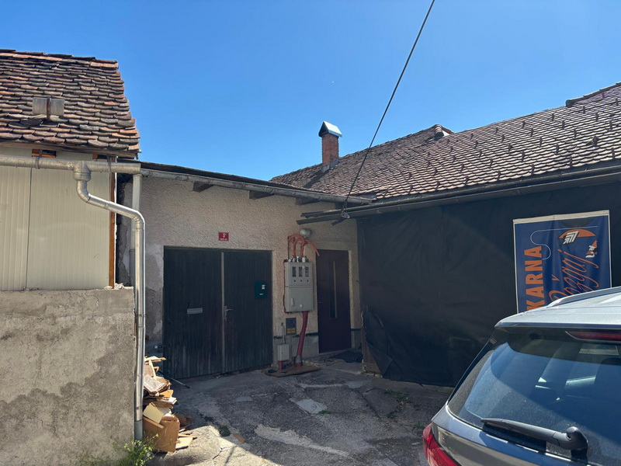

Priporočamo vam, da plačilo izvedete najkasneje do dne 31. 8. 2026 do 13.00 ure.
Vse zainteresirane ponudnike opozarjamo na spremenjeno poslovanje Pošte Slovenije d.o.o. od 1. 7. 2021 dalje. Vse podrobnejše informacije so dostopne na naslednji povezavi: https://www.posta.si/o-nas/novice/posta-slovenije-s-1-julijem-uvaja-locevanje-posiljk-korespondence-na-prednostne-in-neprednostne

